浙江台州“2.25”“盛航86”轮自沉事故
调查报告

- 事故简况及调查情况
（一）事故简况
2016年2月24日1705时，温州盛航船务有限公司所属的“盛航86”轮在台州点灯驳载锚地由台州富强船务有限公司所属“富强29”轮（过驳作业船）从浙江长昌海运有限公司所属的“长昌1”轮（一程船）过驳约1100吨黄砂，1730时在头门岛西南水域锚泊候潮，计划开往路桥金清。2月25日0248时，该轮发生侧翻(概位：28°41.16′N/121°44.19′E)，船体倒扣水面，4名船员全部落水，其中1人获救、3人死亡，直接经济损失约80万元，构成较大等级水上交通事故。
（二）事故调查情况
事故发生后，台州海事局立即成立事故调查组依法开展事故调查取证工作，对“长昌1”轮、“富强29”轮及“盛航86”轮的当事船员，以及温州市盛航船务有限公司、台州富强船务有限公司进行了全面调查。经调查，调查组获取证据材料如下：（1）当事人询问笔录20份；（2）“盛航86”轮船员名单1份；（3）“盛航86”轮船舶资料复印件1套；（4）“富强29”轮船舶证书复印件1套；（5）“长昌1”轮船舶证书复印件1套；（6）温州市盛航船务有限公司管理情况材料；（7）台州富强船务有限公司管理情况材料；（8）“盛航86”轮VTS轨迹回放记录。
二、事故相关船舶、船员及公司概况
“长昌1”轮为一程运砂船，2月21日从福建泉州围头装载16100吨砂子到台州点灯驳载锚地；“富强29”轮为海上浮吊，在驳载锚地将一程船“长昌1”轮的砂子卸到浮吊平台，然后再装载到二程船；“盛航86”轮为二程运砂船，2月24日约1620时至1705时从“富强29”轮上装载约1100吨黄砂，1730时在头门岛西南水域锚泊候潮，计划开往路桥金清。
（一）“盛航86”轮
1、船舶概况：船名“盛航86”，船籍港温州，钢质海船，一般干货船，航区沿海，总吨495，净吨277，参考载重吨960t，主机功率218kw，船舶总长52.8米，型宽8.8米，型深4.15米，满载吃水3.52米，建成日期2004-06-18，建造船厂为温岭市横河船舶修造厂，初次登记号码070504000253。该轮船舶所有人和经营人均为温州市盛航船务有限公司，实际船舶所有人为台州籍徐正卫（40%）、陈红达（30%）、陈宏国（30%）等三人，陈红达作为船东代表与温州市盛航船务有限公司签订船舶所有权协议，并委托该公司管理该船舶，该船所持有的船舶国籍证书、配员证书均有效，该船于2015年9月11日通过换证检验，所持检验证书亦有效。
2、在船人员情况：经调查获救船员、船东以及经遇难人员家属确认，“盛航86”轮本航次实际在船人员4人，除一人持有水手职务证书外其他在船人员均未持有船员适任证书。详细情况为：潘方华，在船实际担任船长职务，持有未满500总吨水手职务证书，证书编号BEJ135201508190；颜福清，无证上船实际担任大副职务；孙永才，无证上船实际担任轮机员职务；陈朝富,在船上负责烧饭。（附件1）
3、公司管理情况：温州市盛航船务有限公司于2009年3月成立，注册资金300万元。主要经营：国内沿海、长江中下游及珠江三角洲普通货船运输；船员证书培训、代办，船员信息咨询服务；国内货物代理服务等综合性业务。公司设立董事长、总经理、海务部、机务部、财务部、船员部、办公室等7个内设机构，管理人员14人。盛航船务有限公司主要管理500总吨以下非体系船舶，目前管理船舶40艘，总运力3.5万多吨。
（二）“富强29”轮情况
1、船舶概况：“富强29”，船籍港台州，钢质海船，起重船，无动力船舶，船舶总吨831，净吨249，功率180kw，船舶长度51.18米，型宽16.8米，型深3.0米，夏季满载吃水1.9米，建成日期2015-12-02，建造船厂为国营海东造船厂，初次登记号码070516000010，船舶所有人和经营人均为台州富强船务有限公司。
2、在船人员情况：船舶检验证书显示该船为无动力船舶，没有强制配员要求。事故发生时，该船共配备10人，其中陈显江负责船上管理、持有500GT以下大副证书;另有吊机工2名、输送带管理人员2名、铲车工3名、轮机长1名、厨师1名。给“盛航86”轮过驳时，现场管理人员是陈显江，具体负责现场监装；输送带管理人员罗时建（用餐时由苏志华替代），具体负责控制输送带开启与关闭。
3、公司基本情况：台州富强船务有限公司2013年10月15日取得工商营业执照，法人代表曹良森（附件2），经营范围：港内水上过驳服务（取得许可后方可经营）。2015年7月28日，该公司取得台州市港航管理局港口经营许可证（附件3），准予从事港内水上过驳服务。
（三）“长昌1”轮情况
本航次“长昌1”轮（一程船）2月21日从福建泉州围头装载约16100吨黄砂抵达点灯驳载锚地。该轮船舶所有人/经营人均为浙江长昌海运有限公司，船舶总吨9940，净吨5566，参考载重吨16216，功率2970kw，船舶长度147.02米，型宽21米，型深11.25米。
三、事故水域通航环境情况
（一）气象海况
1、根据台州气象台天气预报：事发时沿海海面东北风6-7级，阵风8级。
2、根据获救船员陈述：晴，能见度约2海里。东北风7-8级，浪高约1.2-1.3米，落潮流。
3、根据台州市气象局头门岛自动气象站材料显示（附件4）：2016年2月24日17-18时出现极大风速18.1米/秒（8级）；25日0时出现极大风速11.3米/秒（6级），1-5时均为5-6级之间，能见度均为20公里以上。
4、查潮汐表：海门港（白沙）24日2214 潮高537cm 25日0413 潮高58 cm；下大陈24日2159 潮高486cm 25日0401 潮高66 cm。经内差海门港（白沙）、下大陈推算：事故发生时为落潮流，其中0408时左右为最低潮，转流开始时间约为0408时
综上，调查组认定事发海域天气：东北风5-6级，海面中浪，浪高1.2-1.3米，落潮流，能见度良好。
（二）事故水域通航环境情况
事发水域位于台州头门岛西南水域，临近点灯驳载锚地，附近锚泊船较多，通航环境较为复杂，涨落潮时水流湍急。（附件5）。
四、事故要素分析与认定
（一）沉船地点
据台州VTS回放，“盛航86”轮回波在28°41.16′N/121°44.19′E处消失。
根据船讯网记录回放，“盛航86”轮AIS信号在28°41.18′N/121°44.20′E处消失。
据事故现场船舶“浙玉机358”轮报：“盛航86”轮沉没位置：28°41.03′N 121°44.33′E。
据现场搜救海巡艇报：“盛航86”轮沉没位置为28°41.2′N/ 121°44.0′E
综上所述，调查组认定沉船地点为28°41.16′N/121°44.19′E。
（二）沉船时间
据获救船员颜福清回忆，事发时间大约2016年2月25日0230时。
根据船讯网记录回放，“盛航86”轮AIS信号消失时间为25日0248时。
根据VTS船舶锚泊回波记录，25日0230-0303雷达回波基本较弱。0304时，VTS目标显示符号消失。
通过获救船员陈述和分析AIS、VTS记录回放，综合考虑船舶尺度以及遇险倾覆后状态（锚泊后倾覆倒扣，雷达依然有回波），认定“盛航86”轮倾覆时间为2月25日0248时左右。
（三）倾覆过程
据获救船员颜福清回忆，其在船舱睡觉时感觉船舶右倾，马上起床叫醒其他船员，船长叫其去船艏开启辅机，辅机开启后，他跑到船尾拿了两件救生衣，其中一件给了孙永才，这时候船舶突然快速向右倾覆，救生衣刚穿好，带子都来不及系船就翻沉。
（四）超载认定
1、根据获救船员颜福清陈述：“盛航86”轮本航次装载黄砂约1100吨，装好货后船尾甲板已完全进水，最深处5厘米左右，船首护舷木浸入水中。
2、经台州市船检处计算，该船型深4.15米，对应排水量1485吨，空船重量242.4吨，设计油水22.2吨。甲板没入水中对应载货量为1485-242.4-22.2＝1220.4吨。
3、根据“富强29”轮输送带管理员苏志华陈述：“盛航86”轮本航次装载黄砂约1000--1100吨，装载结束后海水接近满到甲板。
4、根据“富强29”轮输送带管理员罗时建陈述：“盛航86”轮这种船型，装载到护舷木接近水面，根据经验是1100吨。
5、根据“富强29”轮船长陈显江陈述：“盛航86”轮本航次装载黄砂约1100吨。
综上，调查组认定“盛航86”轮本航次装载黄砂约1100吨，大于该船参考载重吨960吨，船舶严重超载。
五、事故经过
根据获救人员、过驳管理人员笔录及VTS回放轨迹整理，事故经过如下：
2016年2月21日0600时，“长昌1”轮从福建泉州围头装载16100吨黄砂开航，23日2201时，抵达点灯侯潮锚地。
2月24日1410时，台州富强船务有限公司所属的浮吊船“富强29”轮在点灯候潮锚地从一程船“长昌1”轮过驳黄沙到二程船。
2月24日约1200时，“盛航86”轮从路桥金清新闸开出，驶往点灯锚地装货。
约1400时“盛航86”轮抵达点灯锚地，等候过驳。
约1620时“盛航86”轮靠上“富强29”轮左舷，开始装货。
约1705时，“盛航86”轮装货完毕，本航次装载约1100吨黄砂，装完货后干舷甲板被淹没，船尾甲板淹没在水下最深处达5cm。货舱共5堆黄砂，颜福清和孙永才一起将船头第1堆黄砂用工具耙平，其余四堆没有进行平舱，也没有进行封舱。
约1730时，“盛航86”轮锚泊，抛左锚，锚链约2.5节入水，锚泊位置离“富强29”轮约0.5海里，离“浙玉机358”轮约0.25海里。
约1900时，船长潘方华叫颜福清回房间睡觉。其余船员陆续回房睡觉，船舶处于无人值班状态。
25日约0000时，颜福清醒来，未发现异常，继续睡觉。
约0246时，颜福清睡觉时发现“盛航86”轮向右倾斜，马上起床叫醒其他3名船员，船长叫其去船艏开启辅机，辅机开启后，他跑到船尾拿了两件救生衣，其中一件给了孙永才。
0248时船舶突然快速向右倾覆，4人全部落水。颜福清顺潮流漂至“浙玉机358”船尾，用手抓住“浙玉机358”轮舵叶呼救。
约0303时，颜福清被“浙玉机358”轮船员发现并救起。
约0640时，现场搜救力量在事发附近水域搜寻到另外3名落水人员，立即送回椒江码头，经120医生和公安法医确定已经死亡。
六、事故救助与沉船处置情况
（一）事故救助情况
25日约0320时台州市海上搜救中心接“浙玉机358”轮报警：“盛航86”轮沉没，救起该船一名落水人员，另外仍有三名人员下落不明。接警后搜救中心立即启动应急预案，迅速组织开展搜救工作。一是指令“浙玉机358”轮继续搜寻其余落水船员；同时指令“海巡0750”、“海巡07561”、“海巡07569”前往救援；二是通过VTS发布信息，要求附近船舶参与搜寻行动；三是协调东海救助局温州基地“东海救115”轮前往现场搜寻；四是发布航行警告；五是通报当地政府协调沿海乡镇组织力量在沿海开展搜寻。搜救行动共出动救助船艇20余艘次。
约0640时，现场搜救力量在事发附近水域搜寻到另外3名落水人员，经120医生和公安法医确定已经死亡。
七、事故损失
本次事故造成“盛航86”轮沉没、3人死亡，直接经济损失约80万元。
八、事故原因分析
鉴于“盛航86”轮沉船事故中3名船员死亡，唯一的获救船员事发时在船舱睡觉，也无现场目击证人，调查组根据现有证据分析，认为本起沉船事故的可能原因如下：
（一）事故发生的主观原因
1、船舶严重超载。“盛航86”轮参考载重吨960吨，本航次装载黄砂约1100吨，船舶严重超载，在当时装载状况下干舷高度为零，货物表面未进行平舱，堆装重心高，稳性降低。
2、船员不适任。“盛航86”轮本航次在船4名人员除船长持有未满500总吨水手职务证书外，其他人员均未持有船员适任证书。船员无证驾驶，对船舶装载疏于管理，致使船舶严重超载；未对货物进行平舱并加盖舱盖板或封舱；事故发生时驾驶台无人值班，未能及时发现船舶倾斜，无法及时采取应对措施。
3、船舶岸基安全管理缺失。“盛航86”轮经营及挂靠管理人为温州市盛航船务有限公司，2015年10月17日，“盛航86”轮实际所有人与温州市盛航船务有限公司签订《运输船舶委托经营管理合同》，调查中发现，本航次“盛航86”轮船上人员的调配和货物的装载由实际所有人自行掌握管理，盛航船务有限公司安全管理不到位，存在代而不管问题。该轮实际所有人未按规定给船舶配备合格船员，未对船舶货物的装载实施管理，存在让代不让管的问题。
4、“富强29”轮所有人和经营人未切实履行安全生产主体责任，对过驳作业岸基管理缺失，并造成“盛航86”轮超载。该公司安全生产主体责任未履行到位，对过驳作业岸基管理缺失，没有组织“富强29”轮船员参与本单位安全生产教育和培训，所聘用的驻船监装人员、操作人员未做好受载船舶的装载控制，导致“盛航86”严重超载。
（二）事故发生是客观原因
风流综合影响是造成事故的客观原因。事发当天，根据台州市气象局头门岛自动气象观测站1700-1800时实测风力最大值18.1米/秒，即事发水域最大风力达8级；事发当天恰好是农历十八，台州沿海属于天文大潮汛期，事发时事发水域潮流较急。
十、事故责任
本起事故是严重超载、船员不适任、船舶岸基安全管理缺失和过驳作业单位违规作业造成船舶自沉的责任事故。“盛航86”轮是主要责任方，“富强29”轮是次要责任方，温州市盛航船务有限公司是次要责任方，富强轮驳公司是次要责任方；
（一）船方人员责任。潘方华实际担任“盛航86”轮船长职务，对船舶装载疏于管理，致使船舶严重超载导致船舶自沉，是事故主要责任人；颜福清无证上船实际担任“盛航86”轮大副，未有效履行大副在货运管理方面的责任，是事故次要责任人；“富强29”轮现场管理人员陈显江，输送带管理员罗时建、苏志华给“盛航86”轮超过载重线装货，致使船舶严重超载导致船舶自沉，未对受载船舶的装载加以控制管理，是事故次要责任人。
（二）岸基人员责任。“盛航86”轮实际所有人徐正卫、陈红达、陈宏国非法组织无证人员上船任职，且安排仅持有未满500总吨水手职务证书的人员实际担任船长职务，是事故次要责任人；温州市盛航船务有限公司没有认真履行船舶的日常经营及安全管理，其法人代表叶元航，作为公司安全生产第一责任人，负有重要领导责任，是事故的次要责任人；富强轮驳公司疏于对过驳作业现场管理，其法定代表人曹良森是事故次要责任人。
十一、处理建议
1、潘方华，“盛航86”轮实际船长，未遵守船舶安全管理规章制度，非法指挥配员不足的船舶从事运输经营，无船长适任证书违法驾驶船舶，对船舶装载疏于管理，对本起事故负主要责任。违反了《中华人民共和国海上交通安全法》第七条规定，依据《中华人民共和国刑法》第一百三十三条规定，涉嫌交通肇事罪。鉴于其在事故中死亡，不予追究责任。
2、 “徐正卫、陈红达、陈宏国” 为“盛航86”轮实际船舶所有人，未按规定给船舶配备持证船员，未对船舶现场的装载实施管理，对委托管理的船舶让代不让管，船舶安全管理缺失，对本起事故负次要责任。其行为违反了《国内水路运输管理条例》第十八条规定，依据《中华人民共和国刑法》第一百三十四条规定，涉嫌重大责任事故罪，建议移交司法机关处理。
十二、安全建议
070500SR201601 温州市盛航船务有限公司应着力加强以下几方面的安全与防污染管理，避免类似事故再次发生。一是自觉履行好企业安全生产第一责任人的职责，切实抓好代管船舶的安全和防污染管理工作。二是是针对本次事故发生的原因和存在问题进行深刻剖析，提出并落实相应的整改措施报海事机构。
070500SR201602 台州富强船务有限公司要强化安全生产主体责任，应根据企业安全管理制度和过驳作业安全管理责任承诺书所列的各项要求，组织船员和其他相关人员共同学习并加以落实。同时富强轮驳有限公司应建立过驳作业程序和奖惩制度，加强现场管理，从源头上防止违规给二程船超载装运。
台州海事局
2016年3月11日

附件：
1.船员名单
2. 台州富强船务有限公司营业执照
3. 台州富强船务有限公司港口经营许可证
4.气象证明
5.事故水域通航环境

附件1.船员名单
姓名 | 船上实际职务 | 家庭住址 | 持证情况 | 身份证号码 | 获救  情况
潘方华 | 船长 | 温岭市松门镇木耳村 | 未满500总吨水手职务证书 | 332623*********779 | 死亡
颜福清 | 大副 | 路桥区金清镇金丰村花园新村7幢12号 | 无有效  适任证书 | 332622*********178 | 获救
孙永才 | 轮机员 | 温岭市松门镇木耳村 | 无有效  适任证书 | 332623*********772 | 死亡
陈朝富 | 大厨 | 临海市杜桥镇推船沟村 | 无有效  适任证书 | 332621*********250 | 死亡

附件2. 台州富强船务有限公司营业执照

附件3台州富强船务有限公司港口经营许可证

附件4、气象证明
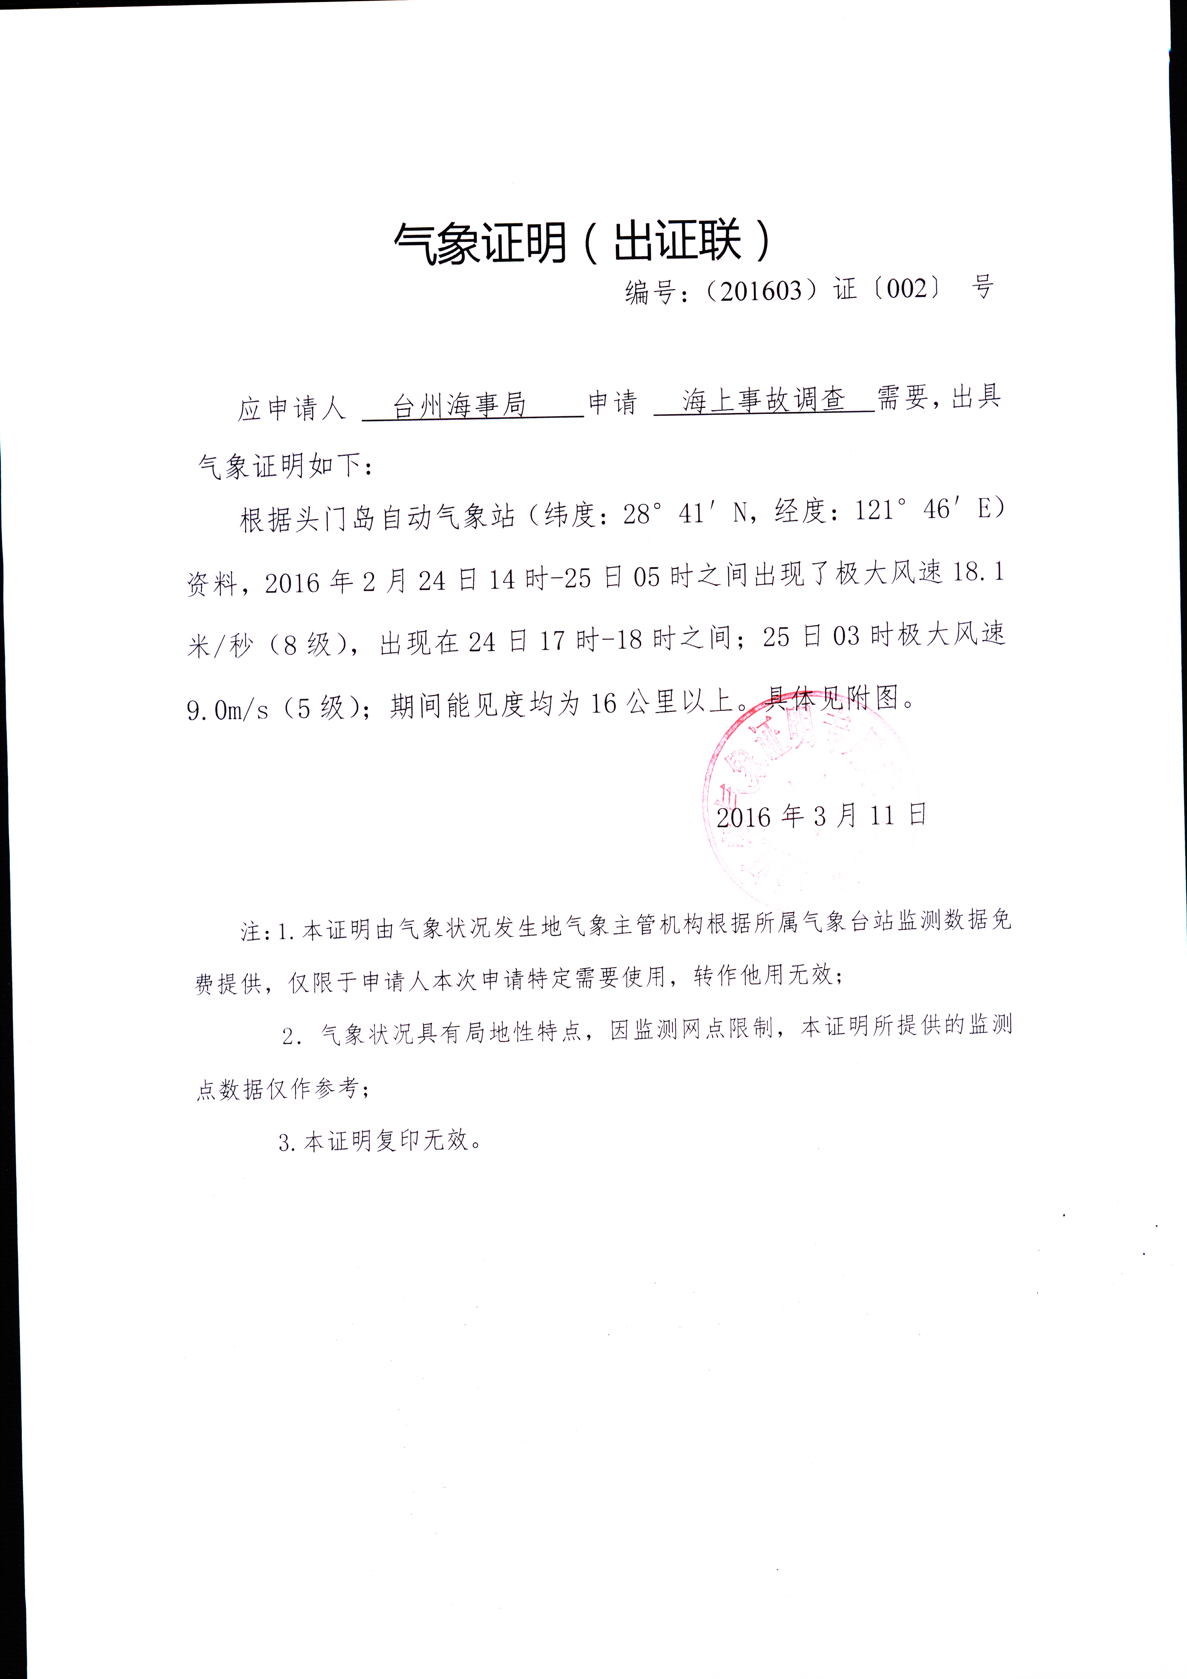

附件5事故水域通航环境
